LIGUE REGIONALE NOUVELLE-AQUITAINE DE BASKETBALL
ARBITRES REGIONAUX – R2 – RM2 - saison 2018-19
 | 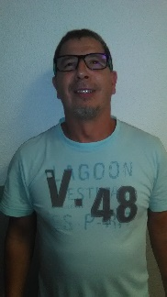 |  |  | 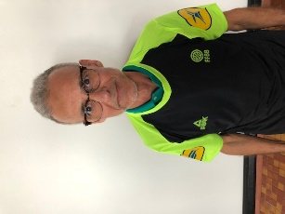 | 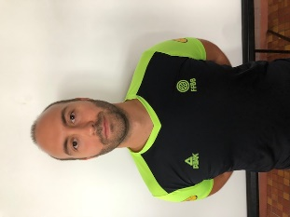 | 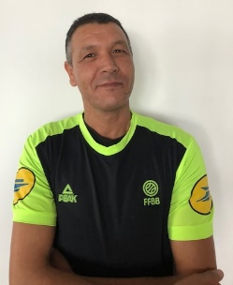 | 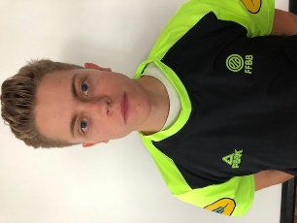
AMRI Driss | ANOUD Abdellah | ARRONDEAU Philippe | BALDUCCI Eva | BELAOUNI Mohamed | BOUSBAA Alexandre | CHAKRIDA Aziz | CHARRIER Nathanaël
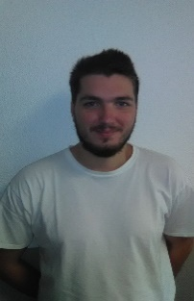 | 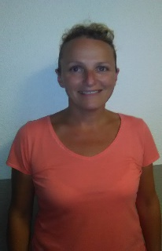 | 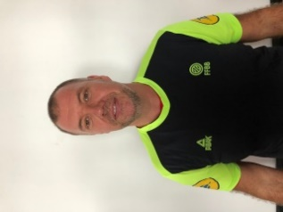 | 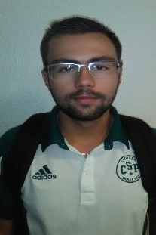 | 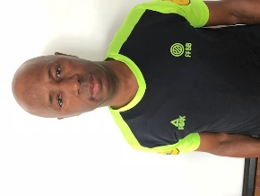 | 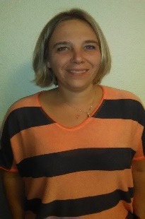 | 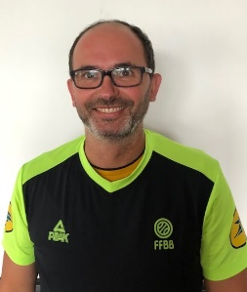 | 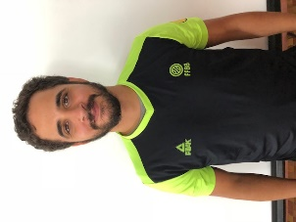
CLAVAUD Anthony | DESCHAMPS Véronique | DESMIS Frédéric | GOMES Steven | GOMIS Bruno | HAUGUEL Aurélie | HENRIQUES Jean-Paul | JANICOT Samir
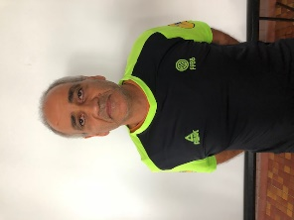 |  | 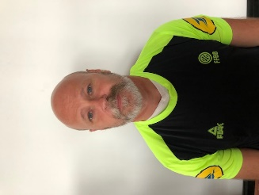 | 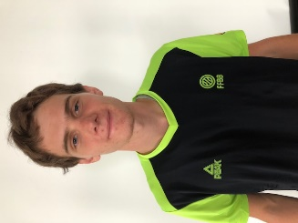 | 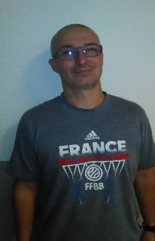 | 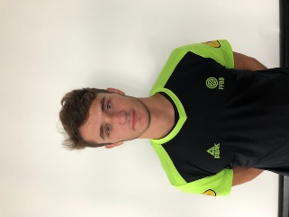 | 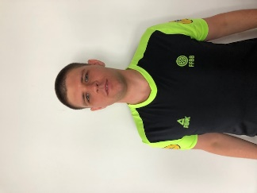
JAWAHIR Ahmed | LABADOT Frédéric | LABARBE Emmanuel | LEBER Benjamin | LEVESQUE Eric | MASSON Loïc | PARET Julien | PETIT Damien
 | 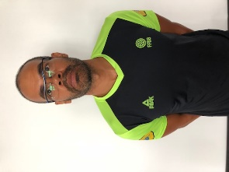 | 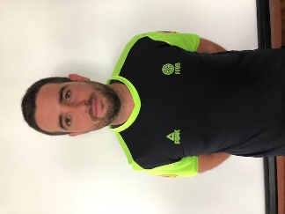 | 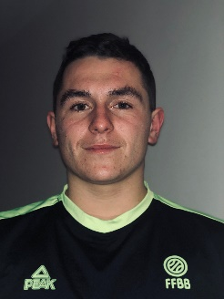
RECZEK Maxime | RESAMPA Stephan | TACHOIRES Mathieu | VATTOLO Florendo

